Knoppencursus Xcos in Scilab

1. Download via <https://www.scilab.org/> de nieuwste versie van Scilab (deze handleiding is opgesteld met gebruikmaking van Scilab 6.1.0). Kies bij voorkeur de 64 bits-versie.
2. Installeer Scilab.
3. Open Scilab en kies via de menubalk bovenin Applications-> Xcos
4. 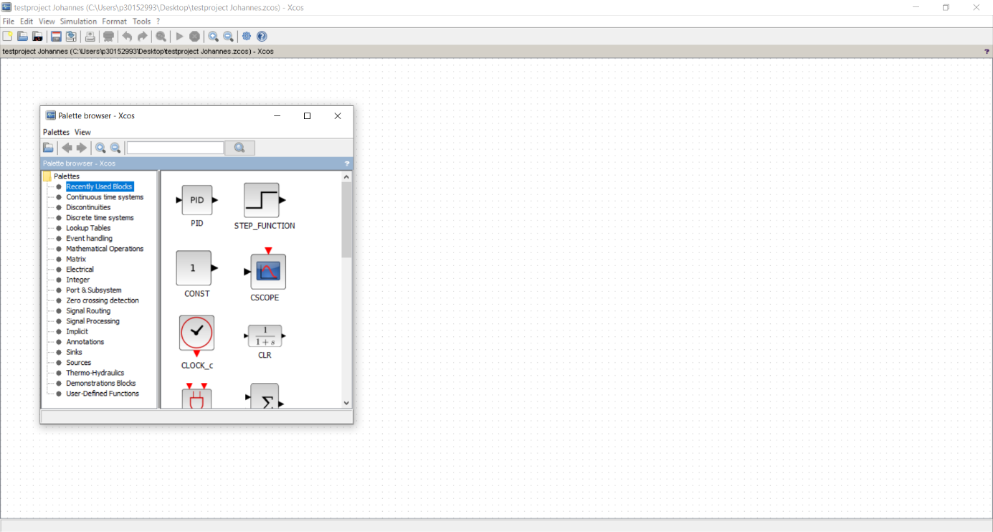Je krijgt nu onderstaand venster in beeld. Maximaliseer dit venster en zorg dat de ‘Palette browser’ ook in beeld is. Als deze niet automatisch is geopend, kan dit alsnog worden gedaan via View-> Palette browser.
5. Belangrijk: sla het nu nog lege project alvast op onder een herkenbare naam. Blijf tussendoor ook regelmatig opslaan. Scilab lijkt net wat minder stabiel te zijn dan z’n onder licentie staande tegenhangers en wil daardoor wel eens ongewenst afsluiten. Een gewaarschuwd man telt voor twee…
6. 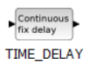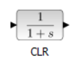Sleep vanuit de Palette browser via het menu Continuous time systems de blokken CLR en TIME_DELAY in je project.

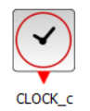

1. Sleep vanuit het menu Event handling het blok CLOCK_c in je project.

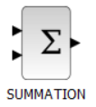

1. Sleep vanuit het menu Mathematical Operations het blok SUMMATION in je project.

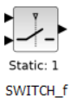

1. Sleep vanuit het menu Signal Routing het blok SWITCH_f in je project.
2. 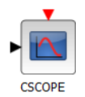Sleep vanuit het menu Sinks het blok CSCOPE in je project.

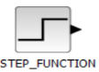

1. Sleep vanuit het menu Sources twee keer het blok in je project.
2. 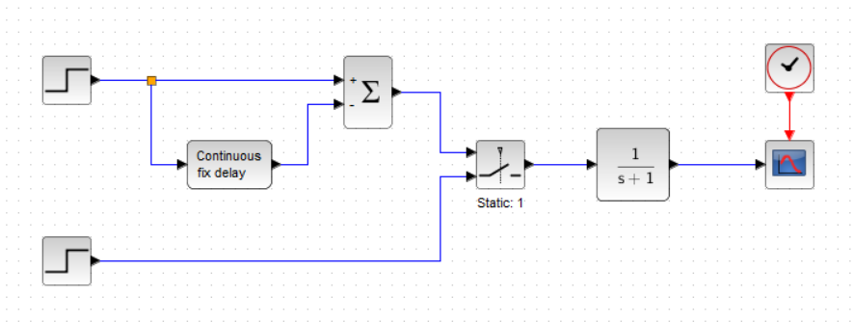Verbind de in het project gesleepte blokken op de onderstaande manier (de verbindingen kunnen worden gemaakt door deze te tekenen terwijl de linker muisknop is ingeklikt. Haakse bochten kunnen worden gemaakt door de muisknop even los te laten. Experimenteer daar even mee, zodat je ook in staat bent om je projecten netjes en overzichtelijk te houden).
3. Door op een blok te dubbelklikken kunnen de instellingen van dat blok worden aangepast. Stel de twee stapfuncties in: voor beide geldt dat Step Time en Initial Value op 0 moet staan. De Final Value wordt voor de bovenste stapfunctie 100 en voor de onderste stapfunctie 1 (met deze instellingen is dat dus een eenheidsstapfunctie).
4. Zorg bij het vertragingsblok voor de volgende instellingen: Delay 0.01, Initial input 0 en Buffer size 1024.
5. Stel de scoopklok als volgt in: Period 0.01 en Initialisation Time 0.01.
6. Door op de switch te dubbelklikken kan de input worden gekozen: zet deze voorlopig op input 2, de eenheidsstapfunctie.

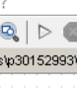

1. 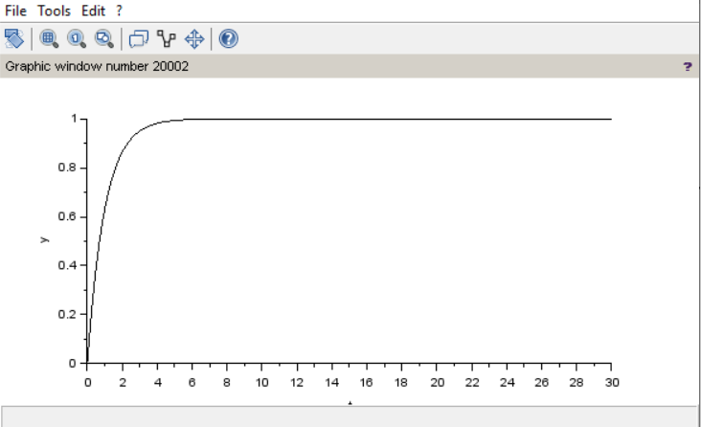Klik in de menubalk linksboven op Start. De simulatie start nu. Als alles goed is gegaan, genereert de scoop de volgende output (door op de scoop te dubbelklikken kunnen o.a. desgewenst de scherminstellingen worden aangepast):
2. Probeer het resultaat te verklaren op grond van je systeemkundige kennis.
3. Ga nu experimenteren: voer eens wat andere overdrachtsfuncties in (dubbelklikken op pictogram), en speel met de stapgrootte en andere instellingen. Probeer te begrijpen wat er gebeurt. Lukt het bijvoorbeeld ook om een tweedeordefunctie in te stellen?
4. Als je de switch op ingang 1 instelt, wordt een (benadering van een) Dirac-puls aan het systeem aangeboden. Speel ook daarmee, en vooral: probeer weer te begrijpen hoe op deze manier een Dirac-puls wordt benaderd. Wat is hier bijvoorbeeld de functie van de vertraging en het sommatiepunt? En waarom wordt überhaupt een benadering gebruikt?